量子材料物性第二次作业
基本概念：
拓扑半金属可以分为狄拉克半金属、外尔半金属和nodal-line 半金属。
拓扑外尔半金属和拓扑狄拉克半金属的导带和价带只在K空间一些孤立的点相交；在这些点附近呈线性色散关系；根据简并度不同区分外尔半金属和狄拉克半金属，狄拉克半金属具有四重简并交叉点而外尔半金属具有两重简并交叉点；因此破坏时间或者空间反演对称性，一个狄拉克点将会分裂成两个外尔点。由于交叉点附近线性的色散关系，说明此处电子为零质量的狄拉克费米子或外尔费米子，这种无质量费米子存在使得狄拉克半金属和外尔半金属表现出奇特的物理性质。
在无自旋轨道耦合以及时间反演对称性和空间反演对称性保护下，能带发生反转，价带和导带交叉点形成一个环路就形成了nodal-line 半金属。如果，在nodal-line 半金属中引入自旋轨道耦合将退化成外尔半金属或狄拉克半金属。

特性与应用：
- 外尔半金属中具有巨大的磁阻，例如在Cd3As2和WTe2 中都发现了及其巨大的磁阻，在应用方面可以通过外加磁场有效的改变高阻态与低阻态，在存储以及逻辑运算方面有很大的应用前景。
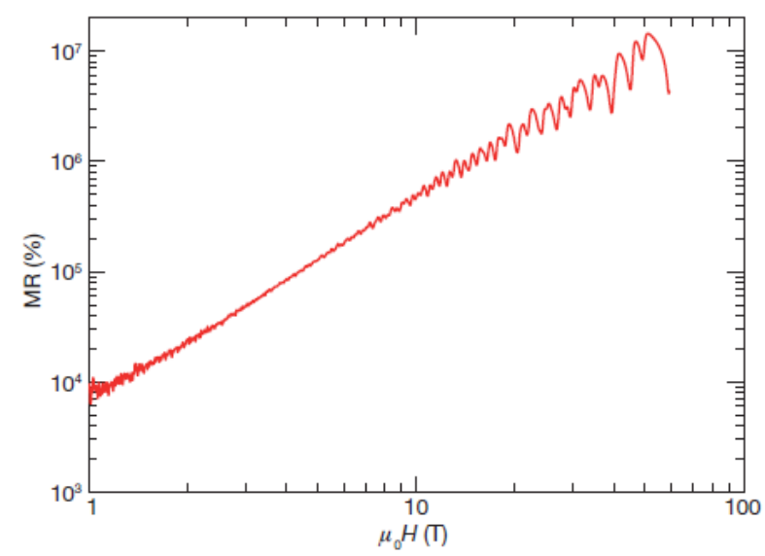
图1. WTe₂中巨大的磁阻效应

- 由于三维狄拉克半金属具有中的无质量的狄拉克费米子具有很高的迁移率以及极短的响应时间适用于太赫兹波段时间响应，所以三维狄拉克半金属适合做超快时间响应光电探测器。例如，三维Cd3As2中实现了ps级别的光电流响应。
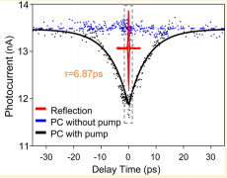
图2.Cd3As2中极快的光电流响应
- 对于第二类外尔半金属WTe2 而言，WTe2是层状材料，当得到单层WTe2后，其能带结构会发生改变，进入量子自旋霍尔态。在此之前，寻找二维拓扑绝缘体都集中在超晶格中的二维电子气体系。因此，受第二类外尔半金属WTe2启发，将为寻找二维拓扑绝缘体提供新途径。
- 在三维狄拉克半金属Cd3As2表面通过硬点接触诱导非常规超导电性；另外，通过外加高压可以在拓扑半金属中诱发超导相变。这些研究将超导与拓扑半金属联系起来，为研究拓扑超导奠定基础，同时，也开发了研究拓扑超导的新的实验手段。
- 另外，由于拓扑半金属中奇特的零质量费米子存在，使得其具有丰富的性质。通过arpes、输运、高压研究拓扑半金属性质，实际上反映的是零质量狄拉克费米子或零质量外尔费米子的物理特性，比如拓扑半金属中的SdH震荡行为，线性磁阻现象，以及一些手性现象都能够用于研究狄拉克费米子或外尔费米子的特殊物理性质。这些都是粒子物理领域无法对狄拉克费米子、外尔费米子无法研究的。

